Man kann gar nicht schnell genug langsam machen

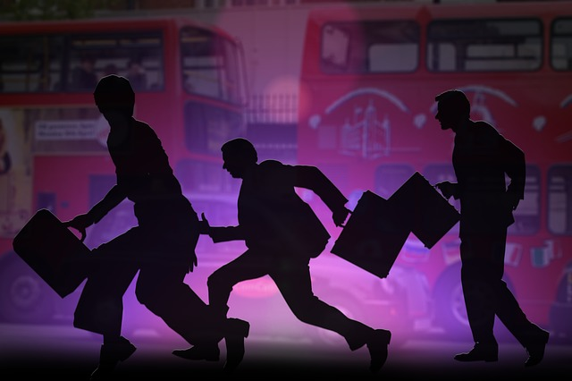

M1
http://pixabay.com/de/m0-getriebe-mann-zeit-365523/
http://pixabay.com/de/silhouette-stadt-gro%C3%9Fstadt-bus-246241/

M2
Text: „Jetzt mal schön langsam“, Die ZEIT
Online abrufbar:
http://www.zeit.de/campus/2014/01/geschaeftsmodelle-entschleunigung

M3
Text: Einfach leben
Online abrufbar:
http://www.intelligenter-konsum.de/simpleliving.htm

M4
Songtext: Tim Bendzko: Keine Zeit
Online abrufbar unter:
http://www.magistrix.de/lyrics/Tim%20Bendzko/Keine-Zeit-1127809.html

M5
Karikatur „Zeit“
Online abrufbar unter:
http://orlosa.files.wordpress.com/2013/07/wer-zeit-hat-hier-anstehen_cartoon.jpg

Alle Bilder von www.picabay.com – Hinweis: Die Nutzer müssen 18 Jahre alt sein!

